星链app项目结构说明
星链App项目整体目录结构如下图:
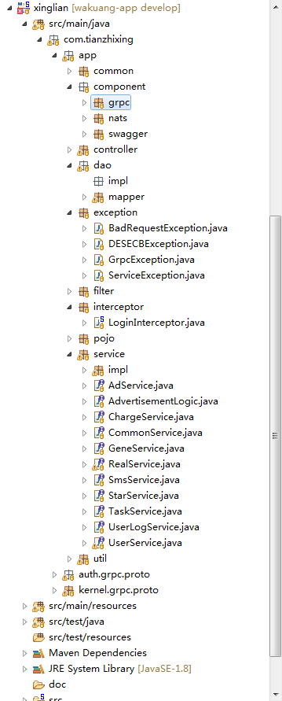
- common包：AreaConfig类存放省市区县的信息，Constant存放一些常用常用的全局静态字段，ReturnCode存放全局返回码
- component包：包含了grpc、nats、swagger2的配置类。
- controller包：所有浏览器端http请求入口类，其中MainController对请求做了一些处理，包括请求参数中的data字段value值的解密（如果在配置文件中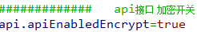开启了加密开关的话）、通过service参数进行接口转发（为了兼容php）、response返回数据时的再次加密以及重新包装。
- exception包：自定义了一些异常类。
- interceptor包：拦截用户请求，判断是否登录。
- service包：ex子包下类用于处理全局异常，grpc子包实现了所有grpc业务
- auth.grpc.proto包：存放protobuf工具自动生成的代码
- kernel.grpc.proto包：存放protobuf工具自动生成的代码

